Guía Práctica: Automatización de un invernadero
PROGRAMACIÓN DE SISTEMAS EMBEBIDOS
Carrera: T.U. TECNOLOGÍAS DE PROGRAMACION SEDE PUNTA ALTA
Facultad: Facultad de la Micro, Pequeña y Mediana Empresa
Docente/s: Ronny Stalin Guevara Cruz
Cuatrimestre/Año: 2° Cuatrimestre

Objetivo
Aprender a implementar distintos dispositivos de E/S en Arduino IDE y simularlo en Proteus, adquiriendo conocimientos en programación de microcontroladores y simulación de sistemas embebidos.
Requisitos mínimos:
Computadora con Arduino IDE y Proteus instalados
Arduino UNO
Leds (Verde y rojo)
Resistencias (220 Ω)
Relays
Motor AC
LCD 16x2
DHT 11

Conexión de Componentes
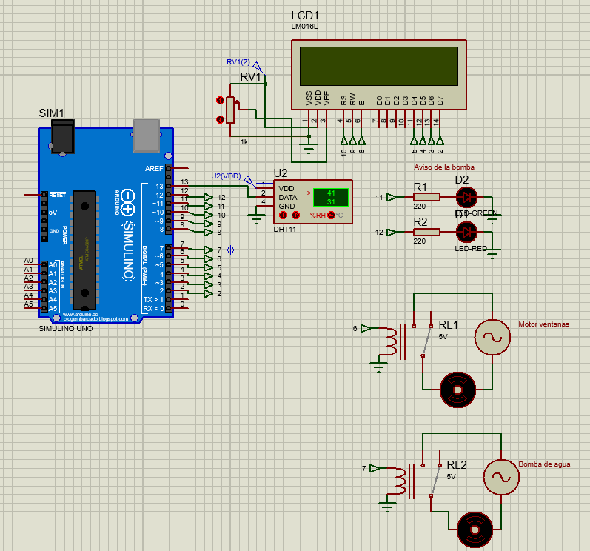
Para el desarrollo de este trabajo, el estudiante tendrá a su alcance en la plataforma Moodle el archivo PROYECTO_2 con la simulación en proteus de las conexiones.
Programación
El estudiante en el desarrollo de su programación deberá tener las siguientes consideraciones:
- El objetivo del proyecto es poder automatizar un invernadero que, de forma automática, controlará el estado de la temperatura y la humedad del lugar.
- El sistema testeará de forma continua la temperatura y humedad mediante el sensor DHT11.
- Si la temperatura es igual o superior a 25 grados centígrados, deberá encenderse de manera automática un motor ventilador. Cuando la temperatura descienda el motor se apagará.
- Si la humedad del lugar es menor o igual a 40%, deberá encenderse de manera automática el sistema de riego (bomba de agua) y paralelamente el verde. Cuando la humedad ascienda el sistema de riego se apagará y paralelamente se apagará el led verde y se encenderá el led rojo.

Simulación en Proteus
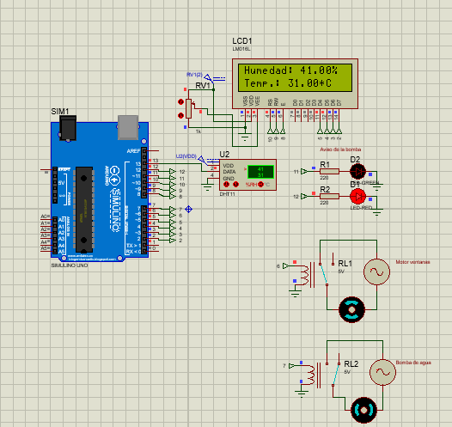
Los estudiantes deberán probar el código desarrollado para validar su funcionalidad.
Entregable
El trabajo solicitado será evaluado. Para ello, cada miembro del grupo deberá cargar en el recurso 'Tarea' con el nombre ‘TRABAJO_2’, un archivo comprimido en formato .zip o .rar que contenga los archivos correspondientes para los casos detallados a continuación:

- Archivo. ino y .hex mismo que se obtienen de Arduino IDE.
- Documento work con las respuestas a las preguntas solicitadas.
- Archivo de Proteus con el archivo .hex previamente cargado.

Fecha de fin de la entrega: sábado 30 de septiembre, 23:59

Preguntas para contestar
- ¿Cuál es el comportamiento o funcionamiento del sensor de temperatura/humedad DHT11?

- ¿Qué librerías son necesarias cargar en Arduino IDE para utilizar el LCD y el DHT11?

- ¿Cuáles son los beneficios clave de la automatización en un invernadero, específicamente en relación con el riego automático?

- ¿Cuáles son las diferencias entre la ventilación natural y la ventilación controlada por sensores en un invernadero?

- ¿Cómo afecta la automatización a la eficiencia hídrica en un invernadero?

- ¿Qué medidas de seguridad se deben considerar al implementar sistemas de automatización en invernaderos para evitar riesgos como el exceso de riego o la falta de ventilación?

